Физкультурное развлечение «Летняя Олимпиада»
в подготовительных группах № 7 и № 10
25.06.2018 г
ИФК Зрячих Л.В.

Задачи:
развивать наблюдательность, координацию движений;
прививать детям любовь к занятию спортом, закреплять знания, полученные на физкультурных занятиях;
воспитывать в детях целеустремлённость, настойчивость, дружелюбие, чувство коллективизма.

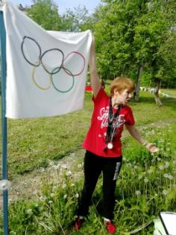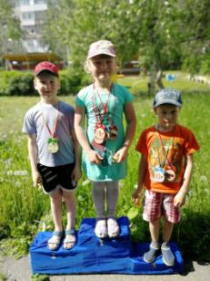

Узнаём что это за кольца на олимпийском Победители, набравшие самое
флаге большое количество медалей

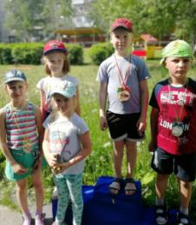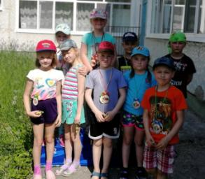

На пьедестале лучшие в прыжках с места Все победители во всех пяти видах соревнований

